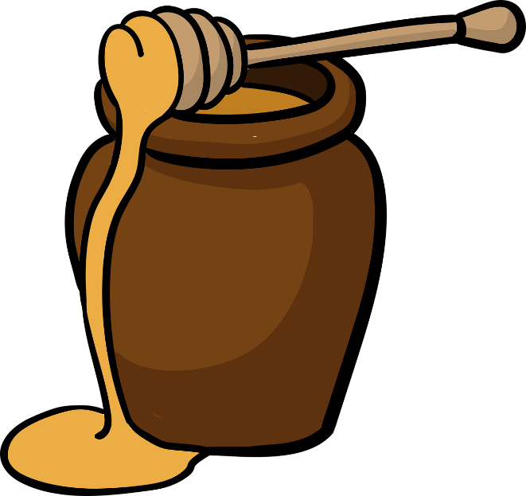

Ein Bild, das Cartoon, Zeichnung, Darstellung, Kunst enthält.
Ein Bild, das Cartoon, Zeichnung, Darstellung, Kunst enthält.
Ein Bild, das Cartoon, Zeichnung, Darstellung, Kunst enthält.
Ein Bild, das Cartoon, Zeichnung, Darstellung, Kunst enthält.
Ein Bild, das Cartoon, Zeichnung, Darstellung, Kunst enthält.

